TÍTULO (DEVE SER ESCRITO EM LETRAS MAISÚCULAS, FONTE ARIAL, TAMANHO 12 PT, NEGRITO E CENTRALIZADO)

Autor 1
Instituição
e-mail

Autor 2
Instituição
e-mail

Subtítulo 1
Inicie aqui o texto...
O texto deverá ter forma de resumo expandido ou pôster, com problemática anunciada e desenvolvida, conclusões e referências bibliográficas. O pressuposto fundamental é que o trabalho esteja em consonância com a temática do encontro. Considerar-se-á, assim: relevância e pertinência do trabalho para a III Semana da Matemática da UTFPR – Toledo; coerência, consistência conceitual e argumentativa na formulação do problema e no desenvolvimento do trabalho e, por fim, interlocução com a produção existente na área.
Recomenda-se usar este arquivo para submeter o texto.
O arquivo deve ser enviado com o nome: “RE CPF do 1º autor” (para resumo expandido) ou “PO CPF do 1º autor” (para pôster), por exemplo: RE01234567890, e deve conter entre 4 e 8 páginas, já inclusos referências e anexos, ou PO01234567890 e deve conter entre 1 e 2 páginas .
As margens superior e esquerda devem ser configuradas para 3 cm e as margens direita e inferior para 2 cm. As páginas não devem ser numeradas.
Os títulos das seções internas devem usar fonte Arial, tamanho 12, negrito e efeito versalete, posicionados na margem esquerda. Caso utilize subseções numere hierarquicamente os títulos. Separe um novo título do parágrafo anterior por um espaço.
O texto das seções deve ser digitado utilizando fonte Arial, tamanho 11, sem negrito e sem efeitos. Deve ser justificado e com espaçamento entre linhas 1,5. Para palavras estrangeiras, utilizar itálico.

Para Tabelas utilize a seguinte formatação:

Tabela 1 – Título da Tabela 1
(Fonte Arial, tamanho 10, centralizada, numerada)
Fonte: A fonte deve estar alinhada à esquerda da Tabela.

A mesma formatação pode ser aplicada às Figuras.

Figura 1 – Título da Figura 1
(Fonte Arial, tamanho 10, centralizada, numerada)
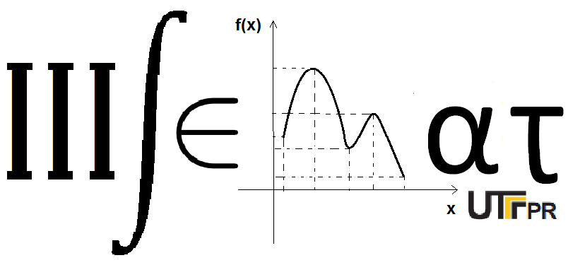
Fonte: III SEMAT

Para incluir notas de rodapé utilize a ferramenta do Word.
As referências devem ser apresentadas ao final do texto contendo, exclusivamente, as obras citadas e observando as normas da ABNT em vigor.

Subtítulo 2
(...)

Subtítulo N
(...)

Referências

As referências devem ser apresentadas ao final do texto contendo, exclusivamente, as obras citadas e observando as normas da ABNT em vigor.

Utilize esse exemplo para notas de rodapé (Fonte Arial, tamanho 10, espaçamento entre linhas simples e sem recuo).

